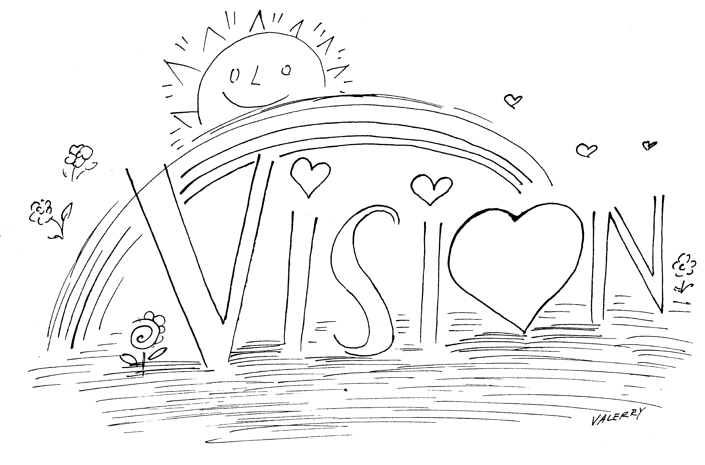
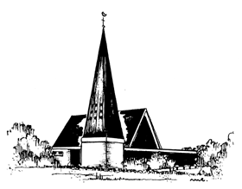
Unser Leitbild – Unsere Vision
Glauben leben - Leben teilen
Kreuzkirchengemeinde
Sankt Hülfe-Heede

Vorwort: Unsere Leitbild- und Visionsentwicklung verstehen wir als unabgeschlossenen Prozess, der der notwendigen fortwährenden Erneuerung unserer Kirchengemeinde als gelebte Gemeinschaft dienen soll. Sie ist daher keine Zustandbeschreibung, sondern ein leitendes Bild, das Impulse für Schritte in die Zukunft geben soll, das helfen soll, um gemeinsam in eine Richtung ziehen zu lernen. Sie sind aber kein zu erfüllender Forderungskatalog und keine Bedingung, um Anteil an unserer Gemeinschaft zu haben.

Wir wollen Glauben leben und gemeinsam im Glauben wachsen:
- Wir wollen Menschen auf der Grundlage von Gottes Wort und seiner Mitte in Jesus Christus zum Glaubens und zu einer persönlichen Beziehung zu Gott einladen. Wir wollen Menschen erfahren lassen, dass man Gott selber erleben kann, dass man mit ihm reden kann, dass man seine Kraft spüren lernen kann und wie ein Kind zu seinem Vater eine persönliche Beziehung zu ihm haben kann.
- Wir wollen auf der Grundlage dieser einen inhaltlichen Mitte offen sein für vielfältige gelebte Ausdruckformen unseres Glaubens und in versöhnter Verschiedenheit zusammen Glauben leben.
- Unsere Vision ist, dass Menschen aller Altersgruppen, verschiedenster Gesellschaftsbereiche und Lebensstile unsere Gemeinde als einen Ort des Kraftschöpfens für ihr Leben erleben, wo sie Gottes Segen erfahren und unsere Gemeinde als geistliche Heimat erleben, in der sie sich geborgen fühlen. Kindern und Jugendlichen, ihrem Hineinwachsen in den Glauben und ihrer Integration in die Gemeinde soll dabei eine besondere Aufmerksamkeit gehören.
- Wir wollen unsere Gaben entdecken und eine Gemeinschaft sein, wo jeder sich mit seinen Gaben in die Gemeinschaft einbringt. Wir wollen einander in unserer Unterschiedlichkeit wertschätzen.
- Wir wollen Gelegenheiten schaffen, wo wir im Glauben wachsen und reifen, mehr an Tiefgang gewinnen, ermutigt werden und geschult werden, um Antworten auf schwierige Fragen des Lebens und Glaubens zu finden und sprachfähig im Glauben zu werden. [Seminare und Gesprächskreise zu Glaubens- und Lebensfragen.] Wir wollen besonders Kreise fördern, in denen persönlicher Austausch, persönliche Anteilnahme, Gebet und gemeinsames geistliches Musizieren gepflegt wird. [Hauskreise, Musikgruppen]
- Wir wollen als Mitte der Gemeinde gemeinsam Gottesdienste feiern. In ihnen sollen die verschiedensten Gruppen sich sammeln, einander begegnen und gegenseitig bereichern. Dort soll Raum sein für die Bedürfnisse verschiedener Generationen, verschiedener Glaubensstile in den ihr eigenen Ausdruckformen. Und wir träumen davon, dass es parallel zu den Gottesdiensten eine rege Kinderarbeit für verschiedene Altersgruppen gibt.

Wir wollen unser Leben teilen und als Gemeinschaft gestalten
- Wir wollen eine Gemeinde sein, die offen ist für alle und die auf andere Menschen zugeht.
- Wir wollen Anteil nehmen an dem, was die anderen bewegt und am Leben der Anderen teilhaben. ZB zentrale Veranstaltungen des gesellschaftlichen Lebens, in denen Mitarbeiter von uns aktiv sind miterleben: Maifest, Erntedankfest, Anschwimmen…)
- Wir wollen zusammen sowohl Feste feiern als auch immer mal wieder Zeit haben für intensivere Begegnungen, wie zB auf Ausflügen und Freizeiten.
- Wir wollen Verantwortung für uns und unsere Stadt tragen und uns für andere diakonisch dienend und helfend einsetzen: Für Junge, Einsame, Ausgegrenzte, Verzweifelte, Arme und Kranke. Denn Gottes- und Nächstenliebe gehören für uns immer zusammen.

Wir wollen Verheißungsorientiert Glauben und zum Glauben einladen
- Wir wollen Gottes Traum mitträumen, Gottes Traum für uns persönlich, unsere Gemeinde und diese Welt. Wir glauben, dass Gott uns schon jetzt und hier zu einem herrlichen Ziel berufen hat und uns einlädt Schritte dahin zu gehen. Wir glauben, dass er uns dafür mit Gaben ausgestattet hat, die Schritte zugehen, die uns nicht überfordern.
- Wir wollen daher zum Glauben einladen. Wir wollen eine Gemeinde sein zu der wir Freunde verschiedenster Art gerne einladen können, zu Angeboten mit niedrigen Schwellen, wie auch zu inhaltlich profilierten, zu Themen, die die Menschen angehen und in Formen, die sie ansprechen.
- Wir wollen als Gesandte von Gott unterwegs sein und unseren Glauben lebendig, kräftig und schärfer leben: Lebendig heißt für uns, dass wir uns hoffnungsvoll, fröhlich und zuversichtlich einmischen; - kräftig, dass wir mutig und standfest zu dem stehen, was Glauben und unsere Werte ausmacht; - und schärfer, dass wir kämpfen wollen und uns erkennbar dem entgegenstellen, was das Leben bedroht. (["Das Wort Gottes ist lebendig, kräftig und schärfer als ein zweischneidiges Schwert"] Hebr 4,12.). Wir wollen uns als Gemeinde nicht auf unser eigenes, manchmal gemütliches und kuscheliges Gemeindeleben beschränken. Sondern wir wollen nach außen hin erkennbar sein, auch wenn es Überwindung, Ausdauer und viel Kraft kostet. Doch wir vertrauen auf die Verheißung, dass alles was wir für das Reich Gottes investieren, uns vielfältig zurückgeschenkt wird. Denn „wer da hingibt, der empfängt“ und wird von Gott beschenkt mit Freude, Erfüllung Kraft und ewiger Gemeinschaft mit ihm.

